带灯抗金属标签  VT-L6020M | 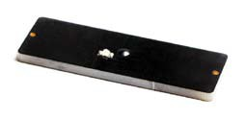  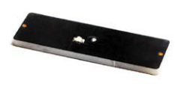

产品参数：
产品型号 | VT-L6020M
性 能 指 标
协议： | ISO 18000-6C (EPC GEN 2)
芯片： | 凯路威XBL2005-KX
内存： | EPC 128bits 用户区 1312 bits, TID 96bits
频率： | 美标(902-928MHZ)
写入次数： | 1次
读距: | 金属表面表面：固定式读写器7.5m 以上，手持读写器5.0米以上，灯亮距离可达3.0米
芯片使用寿命： | 数据保存50年以上
机 械 电 气 性 能
尺寸： | 60x20x3mm
材质： | PCB
颜色： | 黑色
安装方式： | 背胶
重量： | 约7.5g
防护等级: | IP67
存储温度: | 存储温度：-20度~ +80度；工作温度：-20度~ +80度；
尺寸图： | 